华东师范大学澄迈实验中学及华迈附属小学2022年
全国招聘线上考试说明
1.考生需要提前准备好所需设备，电脑1台（笔记本或台式机），摄像头1
个，手机2部（提前充好电），A4无字白纸6张（用于作答和草纸），语文学科需自备作文纸，黑色中性笔1至2支，身份证。
2.电脑推荐配置,i5\8G\SSD硬盘，win7及以上系统。电脑需要提前下载好
ClassIn PC端（下载地址：https://www.eeo.cn/cn/），手机1需要提前下载ClassIn手机端，手机2提前下载钉钉手机端，ClassIn 登录账号为考生报考时手机号码，钉钉提前注册登录。
3.考生面对课桌或者写字台坐好，桌面上正对考生摆放电脑，桌面上除必要的笔、纸、三角板、鼠标、手机1等考试用品外，一律不得摆放其他与考试无关物品。手机2需架设于考生右后侧身1米处（如下图），视频监控设备不得中断，考试期间始终保持侧脸及双手处于视频画面正中。

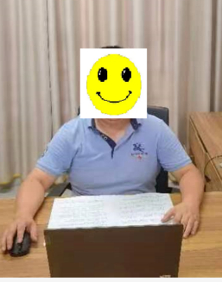
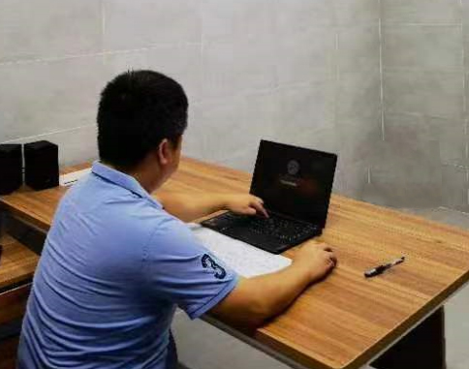
钉钉监控标准视角 ClassIn 摄像头视角
4.考前30分钟电脑登录ClassIn，手机2登录钉钉进入视频会议，调整钉钉监控标准视角。
5.考卷将在ClassIn中发布，考生需注意开考时间，电脑提前关闭其他无关
软件。
6.考试前15分钟监考教师会对每位考生进行考试身份确认，考生需
手持身份证拍照存档。确认身份后考生不允许离开钉钉监控范围，考试过程全程录像。
7.监考教师提醒考试结束后，考生需用手机1对答题纸进行拍照上传，注意
手机拍摄清晰度，如因拍摄不清晰或个人原因出现答题纸模糊，后果自行承担。
8.提交答题纸得到监考教师允许后，考生先退出ClassIn软件，后关闭钉钉监控。

